**KEAMANAN JARINGAN**

**Insecure Design**



Disusun Oleh :

Choirun Annas 3122640032

Muhammad Dzaky Mahfuzh 3122640050

D4 LJ B Teknik Informatika

Politeknik Elektronika Negeri Surabaya Kampus ITS Keputih Sukolilo Surabaya 60111 Telp. 031-5947280, 031-5946114, Fax:031-594611

**Laporan Praktikum**

Insecure design adalah sebuah representasi dari banyak kelemahan yang berbeda, yang diekspresikan sebagai “desain kontrol yang kurang efisien.”.

Pada percobaan ini diperintahkan untuk melakukan inspeksi pada halaman privacy policy unutk mendapatkan informasi penting dari web OWASP Juice Shop.

1. Masuk ke halaman privacy policy dengan melakukan klik account pada bagian navbar lalu klik privacy & security dan selanjutnya klik privacy policy.

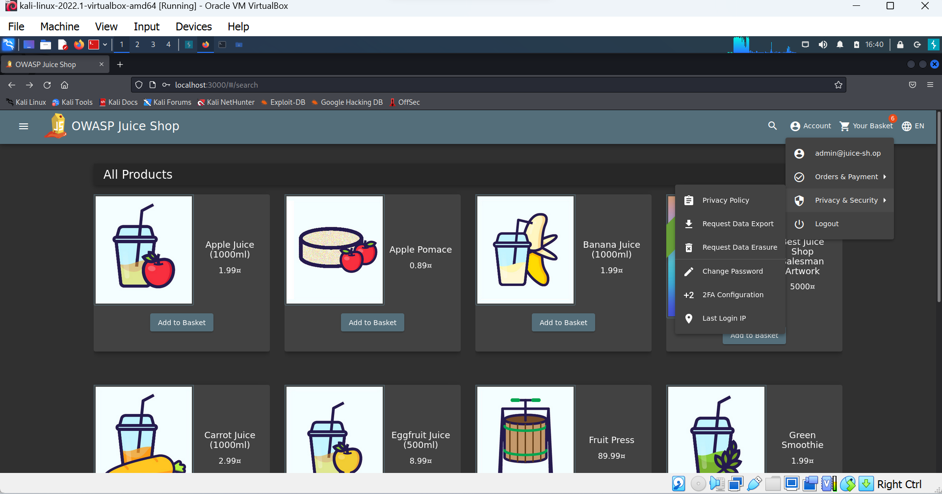

2. Klik tulisan localhost maka akan muncul gambar kuning

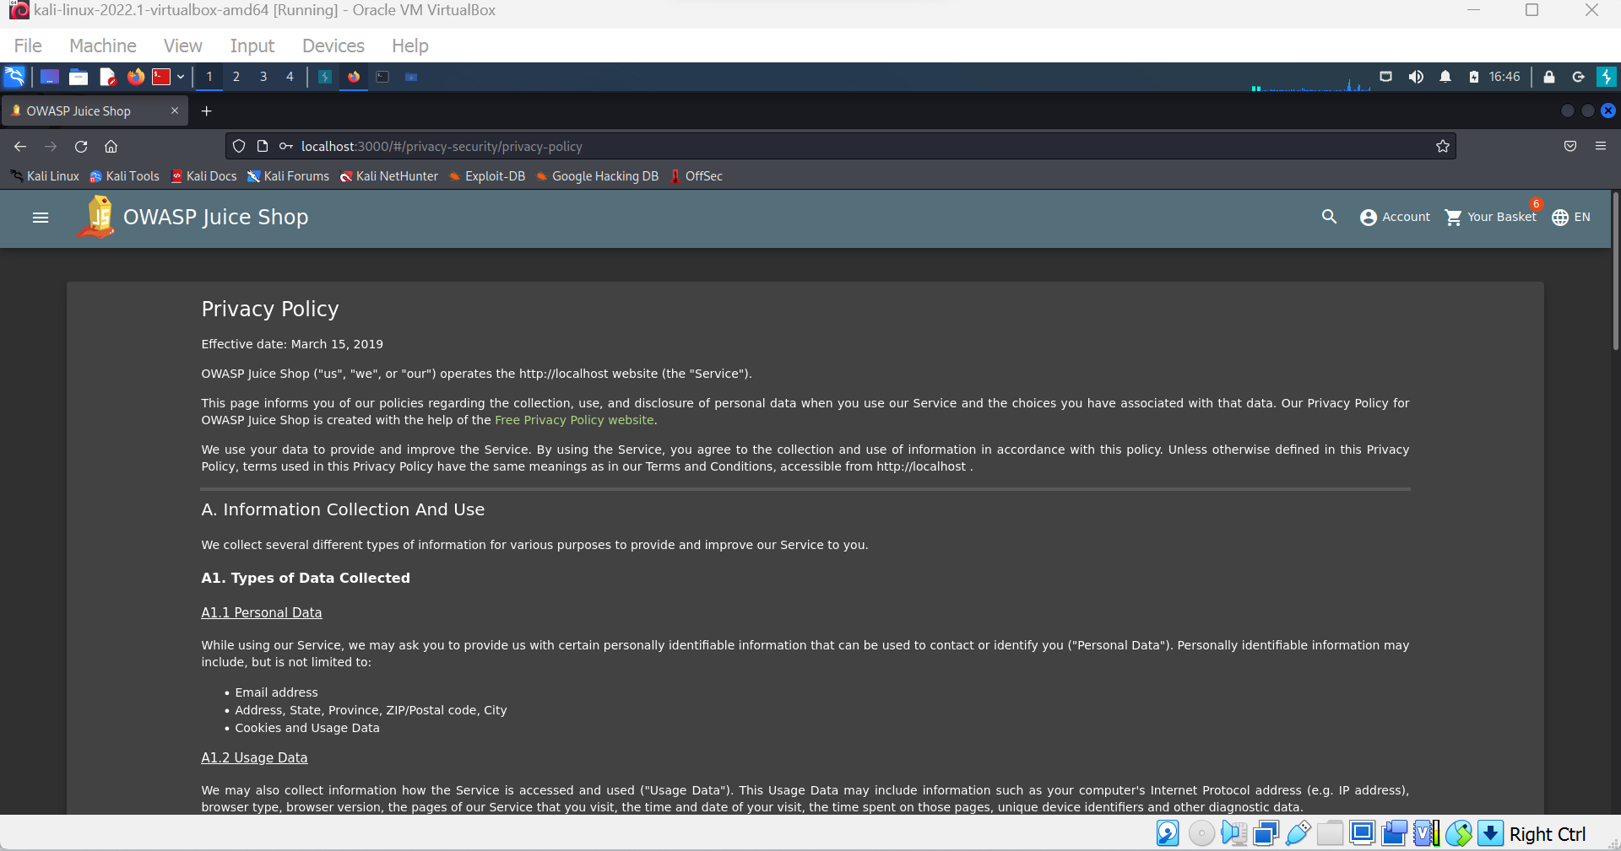

Tidak hanya pada alamat diatas, masih ada beberapa kalimat lainnya Contohnya

* <http://127.0.0.1>
* We may also
* Instruct you
* To refuse all
* Reasonably necessary
* Responsibility

Gabungkan semua kalimat tersebut maka akan menjadi url seperti berikut ini

<http://127.0.0.1:3000/We/may/also/instruct/you/to/refuse/all/reasonably/necessary/responsibility> dan akan muncul halaman website seperti gambar berikut

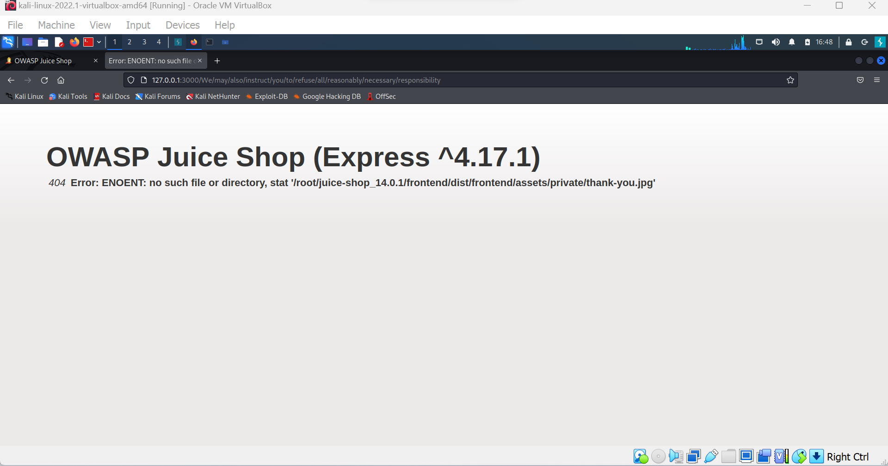

Dari halaman tersebut terdapatmelihat informasi penting seperti framework yang digunakan beserta dengan versinya. Jadi pada website tersebut menggunakan express sebagai frameworknya.